

DESARROLLO PLATAFORMA GESTIÓN INTEGRAL “GENETICS”

Nombre cliente: “Genetics, laboratorio de análisis clínicos”
Ubicación física: Mendoza, Mendoza.
Contacto:

Requerimientos según cliente:

Se necesita una solución para organizar la gestión financiera y operativa de su clínica, la cual actualmente está dividida en 7 sociedades distintas (7 CUITs) por cuestiones regulatorias, pero pertenecen a la misma sociedad.

Actualmente el manejo se realiza de forma fragmentada utilizando plataformas como Excel, PDF’s, y otros sistemas, lo cual les ocasiona:

- Dificultad para separar ingresos / egresos.
- Imposibilidad de ver la rentabilidad real por sociedad.
- Mezcla de gastos entre distintas razones sociales.
- Falta de control sobre cuentas corrientes.
- Dependencia de carga manual de información.
- Ausencia de reportes automáticos.

El cliente también requiere:

- Acceso online desde cualquier dispositivo.
- Automatización parcial mediante lectura de PDF’s.
- Integración de datos operativos (pacientes, estudios y obras sociales).
- Generación de reportes automáticos.

PROPUESTA DE DESARROLLO

Se propone desarrollar una plataforma web a medida, centralizada, que permita gestionar todas las sociedades desde un único sistema, con separación lógica por CUIT (nombre sede) pero con capacidad de análisis consolidado.

El desarrollo se realizará por etapas, priorizando una base sólida y operativa, y luego incorporando automatización y funcionalidades específicas o avanzadas.

ESTRUCTURA DEL SISTEMA

- LOGIN DE PLATAFORMA

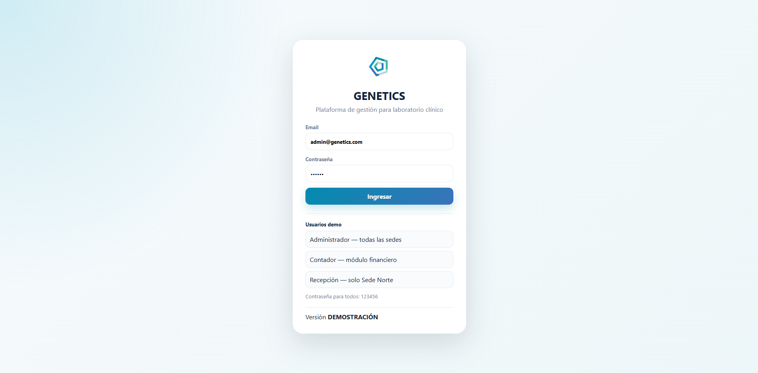

Esta primera pantalla, contará con el ingreso al sistema de forma organizada y controlada, con distintos niveles de acceso ya sea por SEDE o por cargo.

Por ejemplo en la captura podemos ver los niveles de:

- Administrador: Tiene acceso a todas las sedes y funciones
- Contador: Tiene acceso a todas las sedes y solo al módulo financiero (sin pacientes por ejemplo)
- Recepción: Tiene acceso solo al módulo de gestión de pacientes y en este ejemplo solo a “Sede norte”.

DASHBOARD PRINCIPAL

El sistema contará con un dashboard similar en concepto al de plataformas modernas donde el usuario podrá visualizar:

- Resumen financiero global.
- Ingreso y egresos por período.
- Rentabilidad por sede.
- Alertas (deudas, vencimientos o inconsistencias).
- Indicadores clave.

También se pueden aplicar filtros por: Sociedad (CUIT), sede, rango de fechas, tipo de operación.

Administrador:
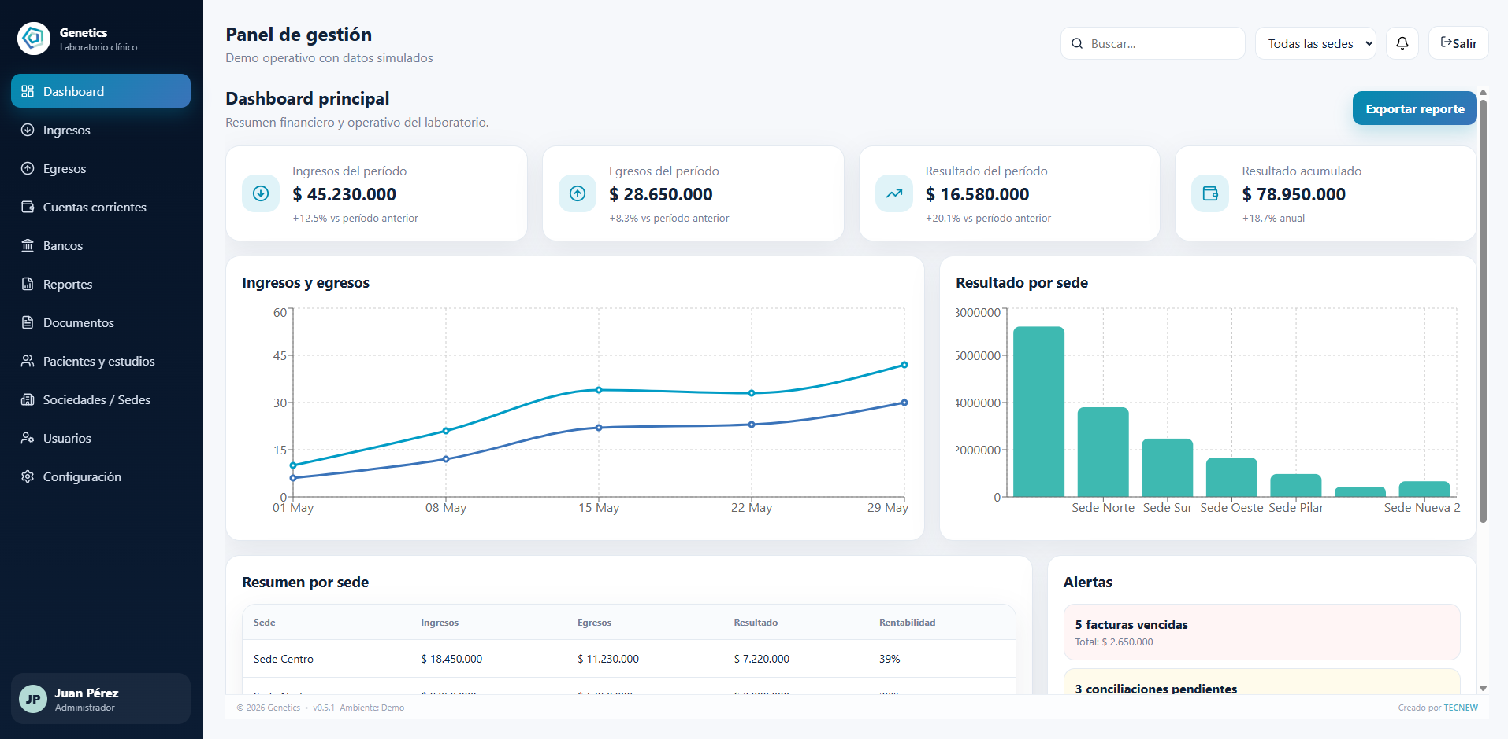

Contador: Recepcionista sede norte:
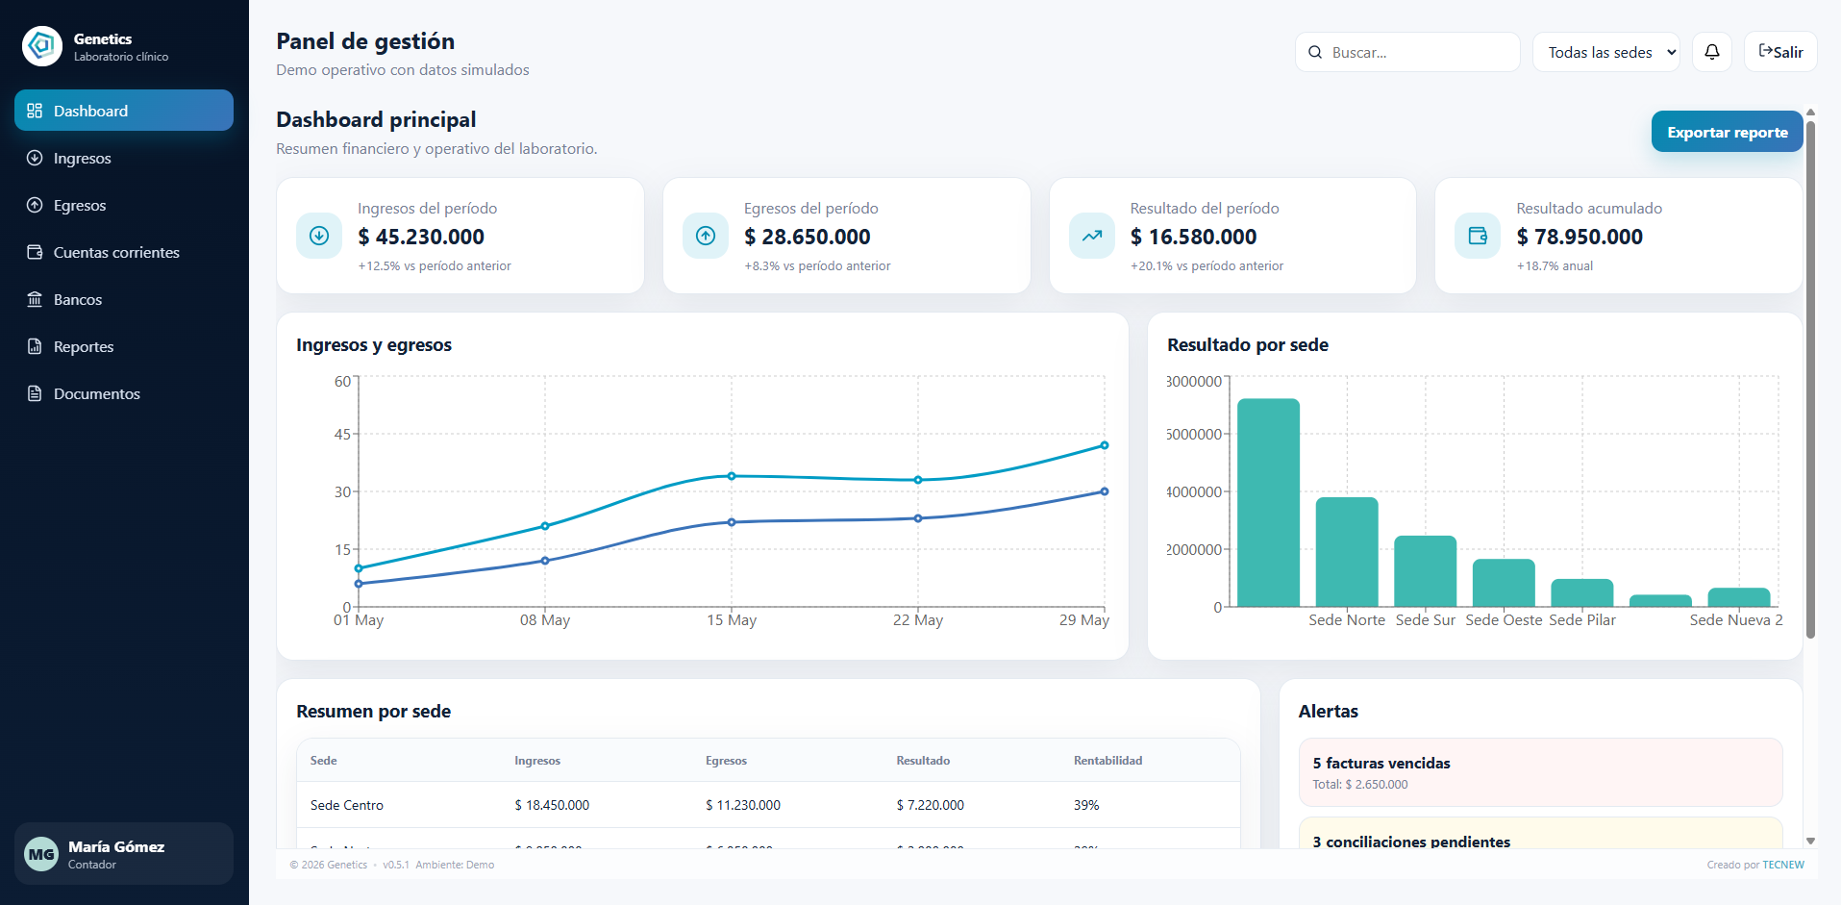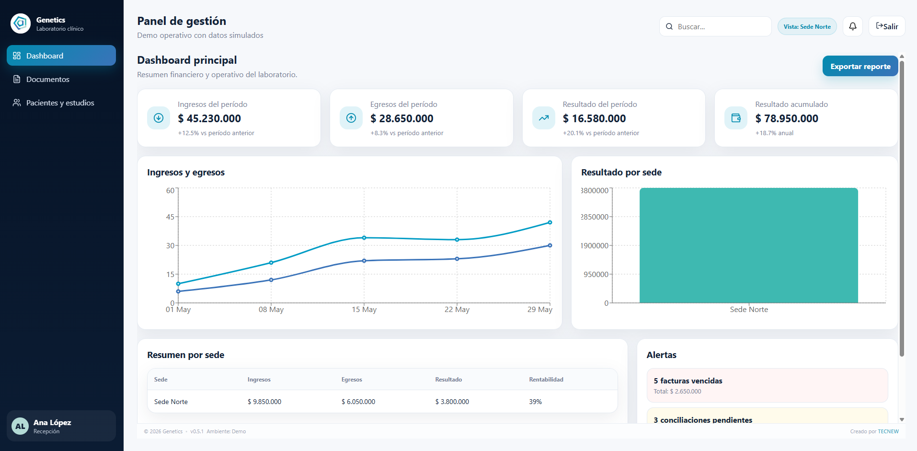

GESTIÓN DE SEDES Y SOCIEDADES

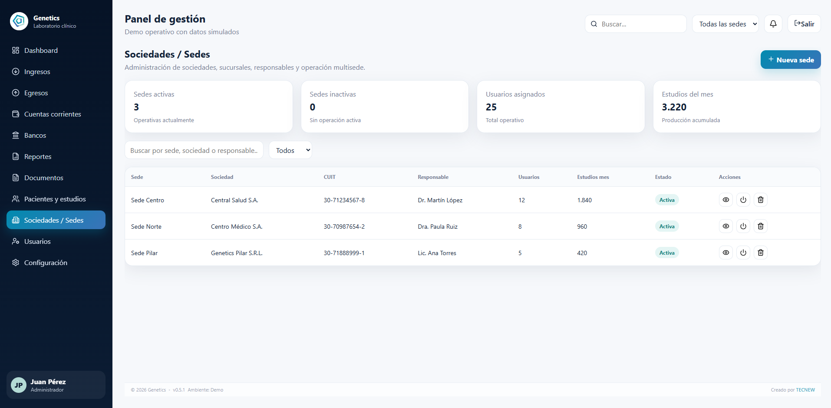

El sistema permitirá:

- Registrar y administrar las 7 sociedades/sedes.
- Asociar cada movimiento a una sede específica.
- Agrupar sociedades dentro de una vista global.
- Visualizar resultados por sede o totalizado.

Esto resuelve el problema principal de “separación legal, pero analizador global”
GESTIÓN DE INGRESOS

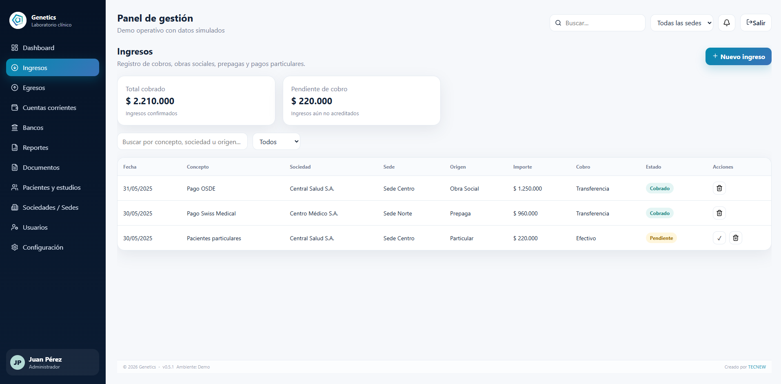

Carga manual inicial, con clasificación por:

- Sociedad.
- Fecha.
- Origen (Obra social, Paciente, etc.).
- Método de pago.

Posibilidad de conciliación con extractos bancarios.

GESTIÓN DE EGRESOS (Gastos)

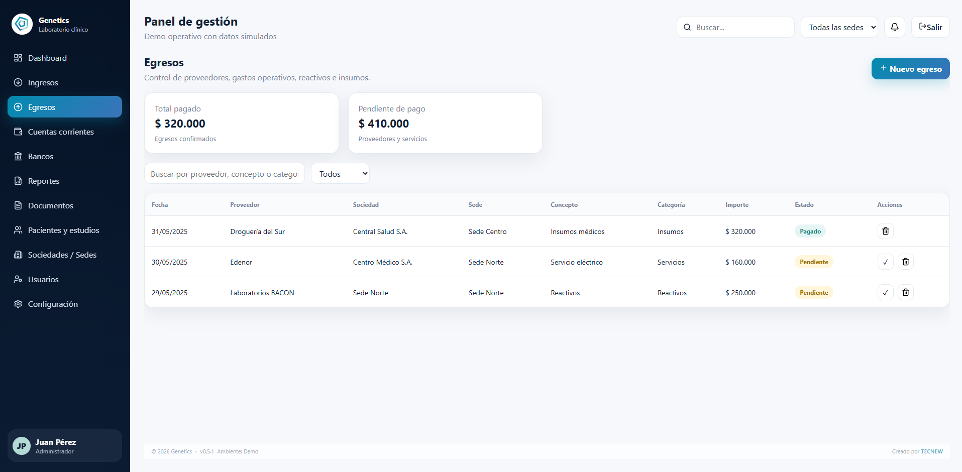

- Carga de facturas de proveedores.
- Asignación a una o múltiples sociedades.
- Posibilidad de prorrateo de gastos compartidos.
- Seguimiento de:
  - Fechas de pago.
  - Estado (Pendiente o pagado).
  - Método de pago.

CUENTAS CORRIENTES
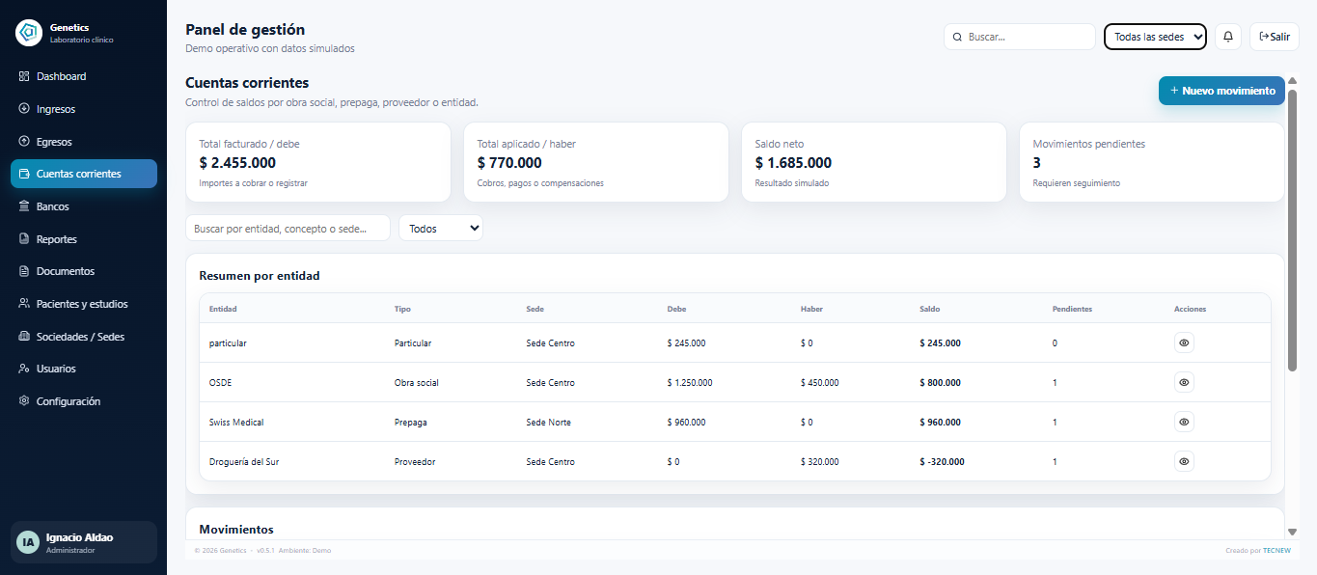
- Total facturado / debe
- Total aplicado / haber
- Saldo neto
- Movimientos pendientes
Los cuales pueden ser filtrados por sedes.
Brinda una visión detallada de la situación de deuda con entidades y proveedores. Permite
identificar rápidamente saldos totales, montos vencidos y estados de cuenta, optimizando la
gestión de cobranzas y la planificación de pagos futuros.
Contiene dos listas
      - Resumen por entidad
        - Cada resumen tiene asociada apartado de acción donde se pueden ver detalles de cada item.
      - Movimientos
        - De los cuales cada movimiento tiene un estado asignado
          - Aplicado
          - Pendiente

